SKLONIDBA PRIDJEVA

Crvenoga kaputa nema. Šteta što su prodali sve crvene kapute.
G jd. m. r. A mn. m. r.

Izvrsno ti pristaje zeleni kaput. Zeleni kaputi jako su lijepi.
N jd. m. r. N mn. m. r.

– pridjev je uvijek u istome rodu, broju i padežu kao i imenica kojoj se on pridijeva

N jd. m. r. A jd. m. r.
Kaput je zelen. Kupila sam zeleni kaput.

Kakav je kaput? Koji kaput?
neodređeni oblik određeni oblik
bez nastavka nastavak -i

sklanja se kao imenica sklanja se drukčije od imenice
koju dopunjuje koju dopunjuje

SKLONIDBA
neodređeni oblik
isti nastavci
određeni oblik
različiti nastavci

N Crven je kaput. | N Crveni kaput je moj.
G Nema crvena kaputa. | G Nema crvenog(a) kaputa.
D Prilazim crvenu kaputu. | D Prilazim crvenom(u) kaputu.
A Vidim crven kaput. | A Vidim crveni kaput.
V – | V Oj, crveni kapute!
L Govorim o crvenu kaputu. | L Govorim o crvenom(e) kaputu.
I Ponosim se crvenim kaputom. | I Ponosim se crvenim kaputom.

Upiši na crte odgovarajući oblik zadanoga pridjeva.

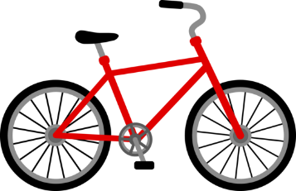
U _____________ izlogu vidio se odraz ________________ bicikla.
(sjajni) (crveni)

U _____________ izlogu vidio se odraz ________________ bicikla.
(sjajan) (crven)

Mama je prišla _________________ prozoru i ugledala _________________ psa.
(veliki) (maleni)

Mama je prišla _________________ prozoru i ugledala _________________ psa.
(velik) (malen)

Divio sam se _________________ _____________________ kaputu.
(dugački) (plavi)

Divio sam se _________________ _____________________ kaputu.
(dugačak) (plav)

